УДК 534.6.08

Применение автокорреляционной функции и вейвлет-преобразования для автоматической обработки акустических сигналов

Р. Э. Шарыпов, В. И. Римлянд
Тихоокеанский государственный университет (г. Хабаровск)
2017104939@pnu.edu.ru

Разработан алгоритм автоматической обработки акустических сигналов с помощью автокорреляционной функции и вейвлет-преобразования. Алгоритм протестирован осциллограммах, полученных на эталонной установке 1-го разряда. Получены значения скорости распространения и коэффициента затухания продольных ультразвуковых волн в эталонном образце.

automatic Acoustic signal processing using autocorrelation function and wavelet transform

R. E. Sharypov, V. I. Rimlyand,
Pacific National University (Khabarovsk)
2017104939@pnu.edu.ru

An algorithm for automatic processing of acoustic signals using the autocorrelation function and wavelet transform has been developed. The algorithm is tested using oscillograms obtained on a state primary standard setup. The values of the velocity the attenuation coefficient of ultrasonic longitudinal waves in a reference sample are obtained.

Акустические измерения в твердых средах находят широкое применение. В физике твердого тела с их помощью изучают фундаментальные свойства твердых тел: ангармонизм межатомного взаимодействия, структуру и свойства различных дефектов решетки, фазовые переходы, сверхпроводимость, магнитоупругие и акустоэлектрические эффекты и многое другое [1]. В технических приложениях наиболее обширная область применения акустических измерений относится к неразрушающему контролю [2].
Методы измерения скорости звука и коэффициента разнообразны и зависят от вещества, диапазона частот. Из всех распространенных методов импульсный [2] является наиболее точным и универсальным. Он позволяет весьма точно определять как скорость ультразвуковых волн, так и коэффициент затухания. Суть метода состоит в том, что в образце перпендикулярно его плоскопараллельным граням вводится ультразвуковой импульс (УЗИ). Наблюдая многократные отражения этого импульса от параллельных торцов образца, можно судить, как быстро в зависимости от времени и пройденного расстояния последовательно отражающиеся импульсы затухают по амплитуде.
Установка ИЗУ [3], уставленная в Дальневосточном филиале ФГУП ВНИИФТРИ предназначена для прецизионных измерений скорости распространения $C_{L}$ и коэффициента затухания $α$ продольных ультразвуковых волн в твердых средах эхо-импульсным и резонансным методами. Установка является государственным первичным эталоном [4], предназначенным для хранения и передачи единицы скорости распространения продольных УЗ волн в твердых средах рабочим эталонам и средствам измерений.
Блок-схема установки при работе в эхо-импульсном режиме показана на рис. 1. Радиоимпульс, формируемый генератором радиоимпульсов, с помощью возбуждающего емкостного преобразователя преобразуется в акустические колебания среды — образца. Переотраженные в образце ультразвуковые импульсы регистрируются приемным емкостным преобразователем. Сигнал с приемного емкостного преобразователя через предусилитель и полосовой усилитель подается на вход цифрового запоминающего осциллографа (ЦЗО) — LeCroy WaveSurfer 422 [5]. На емкостные преобразователи подается постоянное поляризующее напряжение.
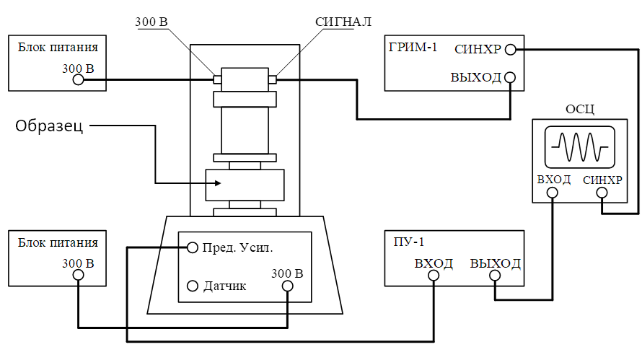
Рис. 1. Блок-схема установки ИЗУ
С помощью ЦЗО производится контроль амплитудно-временных параметров УЗИ и измерения временных интервалов $t_{nm}$ между УЗ импульсами и отношения амплитуд импульсов $A_{nm}$. Запуск ждущей развертки ЦЗО синхронизован с выходным сигналом генератором радиоимпульсов. Переотражённые УЗ импульсы регистрируются в режиме работы ЦЗО «усреднение», которое существенно повышает отношение сигнал-шум.
При измерениях $t_{nm}$ и $A_{nm}$ с помощью осциллографа используется метод совмещения импульсов на экране ЦЗО, при этом, оператор установки вносит неконтролируемую погрешность в измерения, и поэтому такой метод сложно назвать объективным.
Скорость распространения продольных волн $C_{L}$ вычисляется по формуле
$C_{L}=\frac{2d\left(m-n\right)}{t_{nm}}+ΔC_{диф},$ (1)
где $d$ – толщина образца, $n, m$ – номера импульсов, $ΔC_{диф}$ – дифракционная поправка.
Коэффициент затухания продольных ультразвуковых волн с вычисляется так:
$α_{L}=\frac{A_{nm}-ΔA_{диф}}{2d\left(m-n\right)},$ (2)
где $A_{nm}=20\lg{\frac{A_{n}}{A_{m}}}$ – ослабление импульсов с номерами $n$ и $m$, $ΔA_{диф}$ – дифракционная поправка.
Для тестирования алгоритма было собрано 48 осциллограмм для одного образца из алюминиевого сплава Д16 на частотах заполнения радиоимпульса $2,5–32 МГц$ с частотой следования $100 Гц$.
Типичная осциллограмма акустического сигнала приведена рис. 2. На ней представлен сигнал, полученный при частоте радиоимпульса $f=10 МГц$. По вертикальной оси – напряжение в вольтах, по горизонтальной – время в секундах. Продолжительность сигнала – 50 мкс, время дискретизации аналого-цифрового преобразователя осциллографа – 0,5 нс.
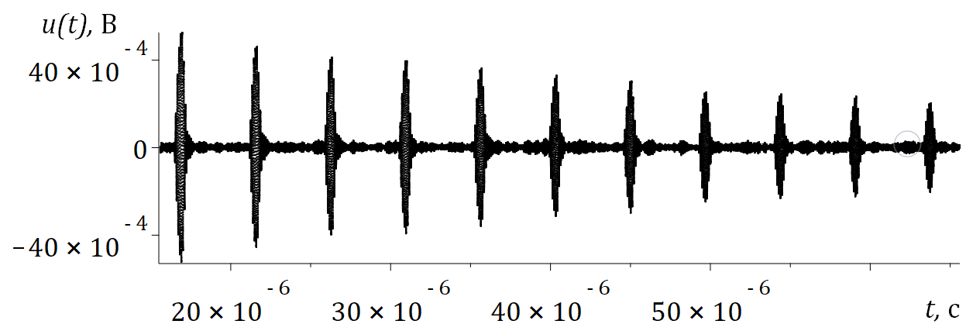
Рис. 2. Осциллограмма при $f=10 МГц$
Первый способ автоматизации измерений основывается на вычислении автокорреляционной функции. Считая экспериментальный сигнал $u\left(t\right)∈R$, получаем аналитическую формулу для вычисления автокорреляционной функции $R_{uu}(τ)$ сигнала [6]:
$R_{uu}\left(τ\right)=\lim_{T→∞ }{\frac{1}{T}\int_{0}^{T}{u\left(t\right)u(t+τ)dt}.}$ (3)
Опираясь на математические свойства автокорреляционной функции, можно вычислить интервал $t_{nm}$ между импульсами путем непосредственного анализа $R_{uu}$, откуда по формуле (1) вычисляется скорость звука. Однако для вычисления $A_{nm}$, и, следовательно, коэффициента затухания, необходима информация об амплитудах в исходном сигнале, которая теряется при интегрировании. Чтобы эту проблему обойти, исходный сигнал специальным образом «сопоставляется» с его автокорреляционной функцией.
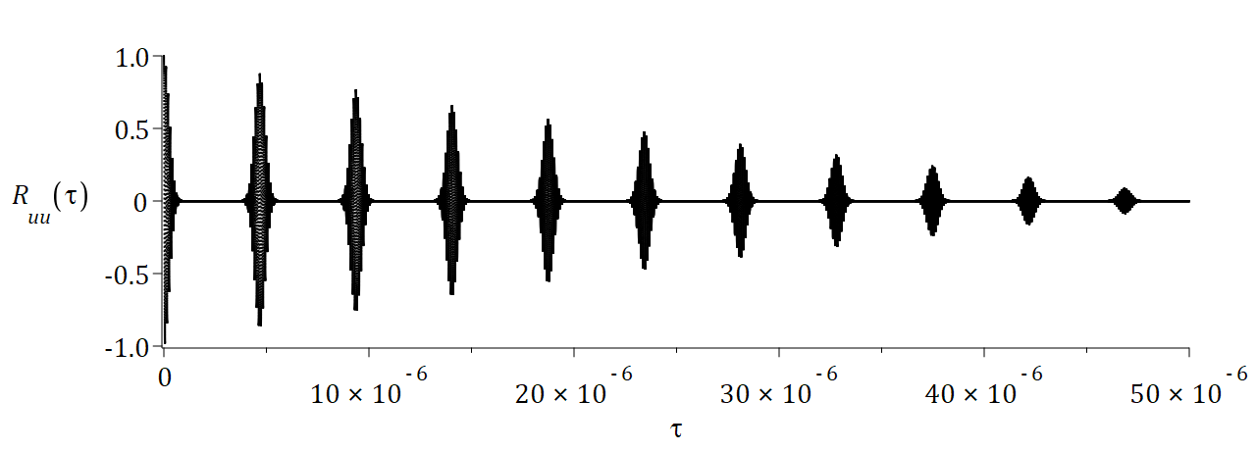
Рис. 3. Автокорреляционная функция сигнала, изображенного на рис. 2
Второй способ автоматизации основывается на вейвлет-преобразовании [7] сигнала $u(t)$:
$W\left(a,b\right)=w(a)\int_{-∞ }^{∞}{u\left(t\right)ψ^{*}\left(\frac{t-b}{a}\right)dt,} a,b∈R, a≠0,$ (4)
где $w(a)$ – весовая функция, $ψ(\frac{t-b}{a})$ – материнский вейвлет. В качестве материнского вейвлета был выбран вейвлет Морле [8], который задается следующей формулой
$ψ\left(t\right)=\exp\left(-\frac{t^{2}}{α^{2}}\right)\exp\left(iωt\right)=\exp\left(-\frac{t^{2}}{α^{2}}+iωt\right),$ (5)
где $α$ – пропускная способность, $ω$ – центральная частота. Временной интервал между импульсами определяется путем анализа действительной части $W(a,b)$ – локальный максимум вейвлет-преобразования соответствует положению импульса. Для получения ослабления $A_{nm}$ также необходимо «сопоставить» исходный сигнал и его вейвлет-преобразование.
На основе разработанных алгоритмов создано на языке C++ программное обеспечение, позволяющее на основе цифровых осциллограмм рассчитывать $C_{L}$ и $α$.
В таблице приведены результаты расчетов для обоих методов для различных частот $f$, из которой видно, что методы дают схожие результаты. В качестве погрешности выступает стандартное отклонение при обработке пакета осциллограмм. Значения $C_{L}$ и $α$ при этом для обоих методов лежат в пределах погрешности.
Сравнение методов расчета $C_{L}$ и $α$
$$f, МГц$$ | Автокорреляционный метод |  |  |  | Метод вейвлет-преобразования
 | $$C_{L}, м/с$$ | $$ΔC_{L}, м/с$$ | $$α, {дБ}/м$$ | $$Δα$$ | $$C_{L}, м/с$$ | $$ΔC_{L}, м/с$$ | $$α, {дБ}/м$$ | $$Δα$$
2.5 | 6411.94 | 0.34 | 15.2 | 0.2 | 6412.21 | 0.23 | 15.1 | 0.2
5 | 6416.08 | 0.86 | 14.0 | 0.4 | 6416.08 | 0.88 | 14.0 | 0.5
10 | 6416.14 | 0.20 | 22.5 | 1.1 | 6416.03 | 0.30 | 22.9 | 1.1
16 | 6419.09 | 0.24 | 37.4 | 1.2 | 6418.10 | 0.95 | 37.6 | 1.1
20 | 6417.85 | 0.56 | 53.5 | 1.7 | 6415.21 | 2.22 | 51.0 | 2.6
32 | 6407.93 | 9.11 | 127.3 | 11.5 | 6406.59 | 4.08 | 109.1 | 9.3

Таким образом, разработанный алгоритм позволяет находить $C_{L}$ и $α$ как при помощи автокорреляционного метода, так и при помощи вейвлет-преобразования. Оба предложенных метода дают близкие значения исследуемых величин с сопоставимыми величинами стандартного отклонения. Главным преимуществом такого подхода является объективность — зная внешние экспериментальные параметры, всегда можно получить скорость и коэффициент затухания по зафиксированному сигналу.

л и т е р а т у р а

1. Труэл Р. Ультразвуковые методы в физике твердого тела / Р. Труэл, Ч. Эльбаум, Б. Чик. – М. : Мир, 1978.
2. Неразрушающий контроль: Справочник: В 7 т. Под общ. ред. В. В. Клюева. Т. 3: Ультразвуковой контроль / И. Н. Ермолов, Ю. В. Ланге – М.: Машиностроение, 2004. – 864 с.
3. ВНИИФТРИ. Руководство по эксплуатации. Установка для измерения скорости распространения и коэффициента затухания продольных ультразвуковых волн в твердых средах ИЗУ-3. – Хабаровск. – 2017.
4. ГЭТ 189-2014. Государственный первичный эталон единиц скоростей распространения и коэффициента затухания ультразвуковых волн в твердых средах [Электронный ресурс]: сайт института ВНИИФТРИ. – Режим доступа: https://www.vniiftri.ru/standards/vibroakusticheskie-izmereniya-izmereniya-akusticheskikh-i-gidroakus ticheskikh-velichin/get-189-2014-gosudarstvennyy-pervichnyy-etalon-edinits-skorostey-rasprostraneniya-i-koeffitsienta-za (дата обращения: 20.05.2021).
5. LeCroy WaveSurfer Oscilloscope Operator’s Manual [Электронный ресурс]: руководство по эксплуатации. – Режим доступа: http://cdn.teledynelecroy.com/files/manuals/ws-om-e_rev_b.pdf (дата обращения: 20.05.2021).
6. Aussel J.-D. Precision laser-ultrasonic velocity measurement and elastic constant determination / J. -D Aussel, J. -P. Monchalin // Ultrasonics. – 1989. – V. 27(3). – р. 165-177.
7. Addison, P. S. The illustrated wavelet transform handbook: introductory theory and applications in science, engineering, medicine and finance / P. S. Addison // CRC press – 2017.
8. Kronland-Martinet, R. Analysis of sound patterns through wavelet transforms / R. Kronland-Martinet, J. Morlet, A. Grossmann // International Journal of Pattern Recognition and Artificial Intelligence – 1987, 01(02), p. 273–302.

